独立活动
理解情绪
请注意：如果您看到不认识的单词，并且单词旁边有 ^ 符号，那么您可以查询本文档最后一页的词汇表。您还可以查询词典
(www.m-w.com)。
运动员：您可以自行或在他人的帮助下参加此培训。打印文档后手动填写问题的答案，或将答案输入到 Word 文档中。
按照您自己的速度完成这些培训。
在本课程中，您将：
- 了解自我认知
- 练习如何辨别^自己的情绪
- 学习如何管理您的情绪
- 练习如何应对他人的情绪
- 了解“遗憾”、“同情”、“共情”和“渴望给予帮助”的含义及其之间的关系。
- 理解具备“共情”为何对成为一名优秀领导者很重要

主题 | 说明
第 1 课：自我认知  - 阐明自我认知的定义  - 辨别^情绪  - 反思活动 | 理解您的情绪需要时间和有意识的反思。了解建立自我认知的首要步骤，并练习如何辨别您所经历的情绪。
第 2 课：自我管理  - 阐明自我管理的定义  - 自我管理技巧 | 了解在情绪强烈的时候可以做些什么。找到一种适合自己  的技巧^，并制定一个计划来提醒自己注意运用自我管理技巧^。
第 3 课：共情  - 阐明共情的定义  - 共情的重要性  - 向他人表达共情 | 当我们经历某种情绪时，总会有人与我们产生共鸣，  这便是共情。了解共情的含义以及应对和理解他人情绪的方法。

更新日期：2021 年 6 月
理解情绪：第 1 课
了解您的情绪
辨别情绪和自我认知（来源：Defend Innocence）
自我认知是辨别^和理解自己情绪的能力。思考情绪将帮助您管理情绪，从而帮助您成为一名更强大的领导者。作为领导者，您需要避免情绪阻碍目标的实现和对他人的引导。

在真正理解自己的情绪之前，您首先需要知道什么是情绪。人可以有很多不同的情绪，但大多数都与以下七种主要情绪有关：爱、害怕、愤怒、高兴、厌恶、悲伤和惊讶。
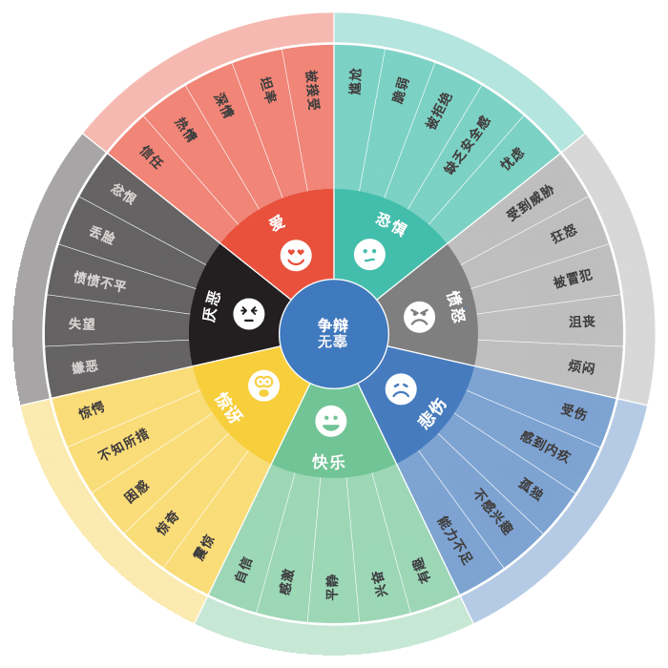
右图向您展示了这七种情绪的表现形式。对于不会口头表达情绪的人，他们可以使用表情符号来表达自己的情绪。
情绪是我们人类的一部分。有情绪并不是什么大问题，事实上，它们是我们的身体和心灵感受，可以帮助我们理解所经历的事情。它们可以帮助我们弄清楚如何做出反应。这种理解^情绪的过程^叫做“情绪认知”。

这种对情绪的认知^有助于我们理解自己喜欢和不喜欢的事物，
并与他人交流。它可以帮助我们回避冲突^，消化^不好的感受。

稍后我们将详细介绍情绪认知。现在，我们了解一下不同类型的情绪。
查看右图时，不要认为您必须记住所有这些单词和情绪。

提供此图形只是为了向您展示存在的情绪类型，以及情绪定义如何因不同情况而有所不同。

例子：
- 跳伞时的恐惧感可能与向数百人演讲前的恐惧感不同。
- 当兄弟姐妹偷您的玩具时，您的愤怒感与您输掉比赛时的愤怒感不同。
- 使朋友或家人失望后所产生的厌恶感与观看糟糕电影时所产生的厌恶感不同。
- 实现目标时的幸福感与和爱您的朋友及家人在一起时的幸福感不同。
- 在职场或学校结交新朋友时，您感受到的爱与伴侣拥抱您时感受到的爱不同。
- 有人为您举办惊喜派对时，您感受到的惊讶与收到学校测验通知时的惊讶不同。
- 当有人伤害您的感情时，您感受到的悲伤与您独自一人时的悲伤不同。

情绪没有好坏之分，不过，您需要用健康的方式来表达自己的情绪。这就是本课程的教学重点；不要隐藏您的感受，但要理解自己的感受，为何会有这种感受，要知道这种情绪会如何影响您或您周围的人。
情绪的强度^覆盖范围很广，可以是温和的、极端的，也可以介于两者之间。有时您只是有点生气，有时真的很生气，对吧？情绪的强度^既取决于当时的情形，也取决于个人。
情绪一直在变化，我们大多数人在典型的一天中都会感受到各种各样的情绪。您可能一开始对这一天感到兴奋，然后发生了一些事情，您变得悲伤或生气，对吧？想一想在参加特奥会之后您因为没有赢得金牌而感到沮丧。可能一开始很生气，但随着时间的推移，这种情绪会消失，对吧？情绪会随着时间而改变。
情绪认知 来源：Nemours TeensHealth
注意自己的情绪并了解^您为何会有这种感受，是确保您充分控制情绪而不被情绪左右的第一步。这也称为“情绪认知”。

可以通过不同的方法做到这一点：
- 养成关注自己一整天感受的习惯，根据白天的情况，您可能会注意^到，当计划与朋友在一起时，您会感到兴奋，
或者在锻炼后感到满足^。这种做法很好，在一天中注意自己不同的情绪，并思考是什么让您有这种感觉。
- 评价感受的强烈程度，注意情绪发生变化的时间是关键。但在您意识到情绪变化之后，您还需要用 1-10 分（1 表示非常弱，10 表示非常强烈）或使用一系列表情符号/面孔来评价这种情绪的强烈程度。
- 与信任的人分享您的感受，与人谈论您的情绪（合作伙伴、家人、教练等）有助于您拉近与他人的距离。谈论您的感受对健康有益，尤其是让您生气或悲伤的事情。
具备“情绪认知”的例子：Amani 在参加一个小组讨论。Paul 说了一些让大家不高兴的话。Amani 感觉自己的心跳开始加快。她皱着眉头，变得焦躁不安。Amani 意识到自己很生气，
明白这是因为 Paul 所说的话。现在她知道了自己的感受及为何会有这种感觉，她可以处理自己的情绪。
活动
- 选择您可能忙于学校、工作或其他活动的一天。重要的是选择您的情绪会发生很大变化的一天。在这一天内，每过去 2 到 3 个小时，请在第 5 页提供的情绪日记中完成一个条目。
- 在这一整天，随身携带情绪日记，这样当需要填写内容时，您可以随时使用它；如果没有打印纸，也可以随身携带手机或平板电脑做记录。如果您在这一天需帮忙记住做记录，可以针对这一天的不同时间点设置闹钟，以提醒您做记录。对于每一项，您将回答以下问题：
  - 我在做什么？
  - 我在想什么？
  - 我感受到了什么情绪？
  - 我为何会有这种感觉？
  - 如何描述所感受到的情绪？尽最大努力用语言表达对这种情绪的感受。

情绪日记
使用此情绪日记来跟踪您一整天的情绪。一天内每 2-3 小时至少完成一项。
日期：_______________________
您为何选择这一天/今天有什么事情？________________________________________________
时间 | 您在做什么？ | 您在想什么？ | 您有什么情绪？ | 为何觉得自己有这种感觉？是什么触发了这种情绪？ | 如何描述所感受到的情绪？

思考题
- 看一下您的情绪日记。您注意^到了什么？您的情绪有变化吗？在这一天，您是否比其他人更频繁地感受到一种情绪？您是否曾同时感受到不止一种情绪？如果是这样，都有什么情绪，是什么原因造成的？

- 您觉得为什么会有这种感觉？是什么触发了这些情绪？

- 在做记录之前，您是否会立即意识到自己的感受？或直到去写日记时才注意^到自己的感受？

- 有什么迹象让您明白您此刻是快乐的？什么迹象让您明白您此刻是悲伤的？

- 您的情绪会怎样阻碍您成为一名优秀的领导者？

- 如果不看第 5 页的图形，您现在能列出的所有情绪都有哪些？

- 如何更好地识别自己的情绪？如何防止情绪控制自己并影响当天的剩余时间？

<< 第 1 课完 >>

理解情绪：第 2 课
自我管理
在第 1 课，您学会了如何辨别和理解自己的情绪。您还了解到，虽然情绪没有好坏之分，但仍需要谨记，控制这些情绪，以保持冷静和平衡。

自我管理是控制情绪、思想和行为^的能力。能够做到这一点，将有助于您冷静（而非情绪化）地应对^处境^，这将加强您的领导能力。作为领导者，您需要能够保持冷静，不要让情绪影响您，这样您才能保持专注^，完成^目标或领导团队。

回顾一下第 9 页的自我管理技巧^，然后执行以下一项操作：
  - 打印并填写表格
  - 在计算机上填写工作表并保存。
  - 如果您无法使用打印机并想手写您的答案，请在一张白纸上绘制模板，然后填写（参见第 2 条）。
针对每一项技巧^，标记表格上的以下任一表述：
  - 您已经试过了，它有效
  - 您已经试过了，但它对您不起作用
  - 您还没有试过，但想在以后尝试
  - 您没有试过，但认为它对自己不起作用

填完后，看看“想尝试”列中的一项技巧^和“认为它不起作用”列中的一项技巧^，下次发现自己对某事感到情绪激动时，试试这两种技巧。在接下来的几天里，在情绪激动的处境^下试试这两种技巧^，看是否起作用。记住，一项技巧^没有立即奏效并不意味着它永远不会奏效，就像运动一样，它需要练习。
完成结尾的思考题。

更多资源
您知道特奥会拥有通过锻炼、健康饮食和比赛来保持身体强壮的资源。但您是否了解，特奥会也拥有可使您思想和情绪状态保持强大的资源？该课程被称为“强大的思想”。如需更多信息并查看可供您使用的资源，请访问 https://resources.specialolympics.org/health/strong-minds。

自我管理技巧^
通读每一项自我管理技巧^及其定义。勾选与您的技巧^体验相符的表述下方的复选框
技巧 | 定义 |  | 尝试过并且有效 | 尝试过但  无效 | 为什么  无效？ | 想尝试 | 不认为它会奏效 | 为什么不认为它会奏效？
数到 10 | 在做出反应^之前慢慢数到 10。 | ☐ |  | ☐ |  | ☐ | ☐
深呼吸 | 闭上眼睛，做几次缓慢的深呼吸，然后再做出反应^。 | ☐ |  | ☐ |  | ☐ | ☐
与未涉及当前  状况的人交谈 | 这可以为您提供外部视角并帮助您全面了解当前状况。 | ☐ |  | ☐ |  | ☐ | ☐
锻炼 | 锻炼可以让您的大脑休息一下以进行充电，并会释放内啡肽^，让您感觉更积极。 | ☐ |  | ☐ |  | ☐ | ☐
控制您能控制的 | 您无法控制一切。想想在这种情况下您可以控制什么并专注于它。您可以控制自己的行为，但无法控制其他人的反应。 | ☐ |  | ☐ |  | ☐ | ☐
花时间思考 | 暂时远离这种情况，让自己有机会思考大局并冷静下来。计划一天中的休息时间。 | ☐ |  | ☐ |  | ☐ | ☐
与自己交谈 | 积极的“自我对话”可帮您感觉更好、更积极。看着镜子里的自己，告诉自己诸如“你有这种感觉很正常！”和“你不会一直有这种感觉；事情会好起来的”之类的话。 | ☐ |  | ☐ |  | ☐ | ☐
微笑！ | 微笑这个简单的动作会向您的大脑发送信号，告诉它您感觉很快乐，因此，您的感觉会逐渐变好！ | ☐ |  | ☐ |  | ☐ | ☐
改变您的肢体语言 | 您不一定总能控制自己的情绪，但可以 控制自己的肢体语言。我们可以与我们的身体进行很多交流（例如：双臂交叉、弯腰等）。当您的肢体语言变得积极之后，您的大脑会收到让您的情绪变得更加积极的信号。 | ☐ |  | ☐ |  | ☐ | ☐

反思工作表
请注意：您不需要一次性完成所有问题。慢慢来！如果您需要更多空间来回答问题，请使用一张单独的纸或另添加一页 Word 文档。

- 学习这节课之前，感到沮丧时，您用过哪些技巧^来帮助自己保持冷静？这些技巧奏效吗？

- 您如何知道某种技巧^是否有效地帮助您进入了平静的状态？

- 填完工作表后，有没有什么技巧^是您认为行不通的，但在实践之后您发现其确实奏效？如果有，是什么？
- 您是否会推荐^此列表中未列出的任何技巧^？

- 您如何更好地管理自己的情绪？

- 与家人、朋友或教练交谈，询问对方如何处理自己的情绪。对方的建议是什么？
- 询问家人、朋友或教练，是否注意到在某些时候您经常情绪激动。写下他们的答案。您知道自己在此类处境^下的反应^有所不同吗？与他们合作，找到一种方法，以在此类处境^下更好地控制您的情绪。

<< 第 2 课完 >>

理解情绪：第 3 课
遗憾、同情、共情和渴望给予帮助
了解遗憾、同情、共情和渴望给予帮助之间的区别对于成为一名优秀领导者和一个好人来说非常重要。
遗憾：表明某人对某事感到难过。感到难过不是什么问题，但这通常意味着感到遗憾的人胜过/优于令其感到遗憾的另一人。举一个您可能十分了解的例子，由于您在智力上有缺陷，尤其是在这种缺陷肉眼可见时，人们会为您感到遗憾。许多特奥会运动员都曾体验过他人的遗憾之感。对方因为您身患残疾而感到难过，而不是因为理解您的处境^。人们表达为他人感到遗憾时，通常是出于好意，并且认为自己没有做错什么。但接受这种好意的人通常不喜欢这样。

同情：这是一种对处于困难处境^中的人表示同情的行为。可能是一种有意识^的感觉（对当前处境^进行充分思考后产生这种感觉），也可能是一种无意识^的感觉（甚至没有考虑过这种感觉，只是不自觉地产生这种感觉）。例如，您可能会同情别人的处境^，因为他们和您有相似的经历。同情好于遗憾，离渴望给予帮助的目标又近了一步。

共情：这是理解和分享他人感受的能力。用一个常用的短语来解释，您是“设身处地为别人着想”。您试图理解和分享对方的感受。有时，您可能需要付出很多努力才能对别人产生共情，尤其是在您与他们没有相同经历的情况下。例如，您可能会同情某个人的家人患有癌症，因为您的家人曾有过同样的经历^。共情好于遗憾和同情，离渴望给予帮助的目标又近了一步。

渴望给予帮助：当共情的感受强烈到迫使您采取行动，使自己置身^于一种处境^中时，就会产生这种情绪。您能理解，甚至自己也能感受到对方的痛苦，但不会就此止步，您会想尽一切办法让对方感觉好一些。例如，您的队友在训练中扭伤了脚踝，不得不缺席下一场比赛。您对这位运动员的经历感同身受，因为去年在您身上也发生了类似的事情，您带着他们最喜欢的电影和糖果去他们家，让对方感觉好一些；您采取了额外行动，让对方感觉更好。渴望给予帮助是目标。
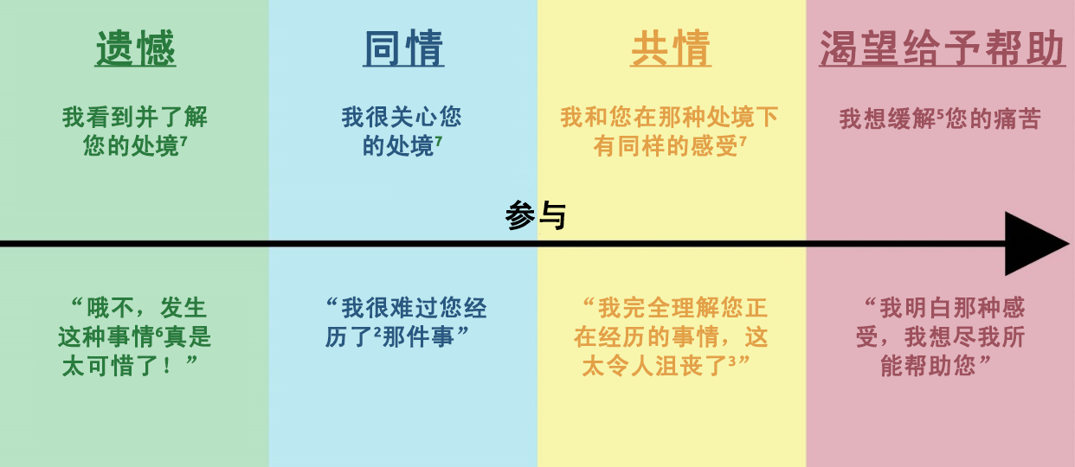
从左到右进展
v

对于本课及其与领导力的关系，我们想要重点关注共情。
渴望给予帮助是对某人或某事表示共情的最终行动和结果。了解什么是共情并学习如何产生共情会让您成为更好的领导者。

这将帮您对当前处境^做出适当的反应。它还可以让您与团队成员建立关系，从而加强您的领导力，使团队更强大。
思考题
请注意：您不需要一次性完成所有问题。慢慢来！如果您需要更多空间来回答问题，请使用一张单独的纸或另添加一页 Word 文档。
- 您如何定义共情？

- 您还记得曾经有人对自己表示同情吗？您对此有何感受？如果方便，您可以画出发生了什么。
- 您过去如何表现出渴望给予帮助的心情？如果方便，您可以画出发生了什么。

- 过去有人对您表示过渴望给予您帮助吗？如果有，他们做了什么？如果方便，您可以画出发生了什么。

- 共情和渴望给予帮助有何不同？
- 作为领导者，共情为您提供了哪些帮助？

- 您过去如何表现出共情？

- 您如何提高共情？

<< 第 3 课完 >>

词汇表/词典
如果您不知道某个单词的含义，没有关系。本词汇表（也称为短词典）应该可以帮助您学习和使用新单词。其中一些词有不止一种含义。以下定义仅为词语在本文档中的含义。如果您不理解本课中的其他字词，请尝试访问以下网址在线查词：www.m-w.com。
第 1 课：
- 预料：准备；提前做好准备
- 认知：与理解 相似；知道某事正在发生
- 冲突：与他人争吵或意见不合
- 辨别：看到某物并知道它是什么；类似于注意
- 强度：感受中的很多能量和力量
- 注意：看到某物并知道它是什么；类似于辨别
- 过程：一种理解事物的方式；最终目标是完成
- 满意：感觉良好，就像完成了某事/实现了目标
- 倾向：人们一遍又一遍以同样的方式做事
- 触发：使人产生情绪或反应
- 理解：类似于认知；事物或主题的相关知识
----------------------------
第 2 课：
- 完成：实现目标；完成某事
- 行为：人们的行为方式；人们所做的事情
- 内啡肽：高兴或满足时体内产生的一种化学物质
- 专注：不会让某事阻碍任务完成；不分心
- 应对：对情况或情绪作出反应
- 推荐：建议；向别人介绍某事物，因为你支持该事物
- 处境：可能发生事情的人、地点或事物的时间、地点或位置；人或事可能情绪化并失控的情况
- 技巧：处理情况或完成某些事情的方法；做事的方法
----------------------------
第 3 课：
- 有意识：你在做某事，并意识到自己在做这件事
- 经历：感觉到某事或经历某事；忍受
- 置身：设身处地；作为参与者参与
- 缓解：以好的方式纾解；让自己感觉好一些
- 可惜：令人失望；悲伤
- 处境：可能发生事情的人、地点或事物的时间、地点或位置；人或事可能情绪化并失控的情况
- 无意识：有意识 的反义词；你在做某事，但未意识到自己在做这件事

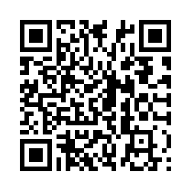
请填写培训评估表：
您还可以在浏览器中输入链接（区分大小写！）：https://bit.ly/2SrjVNG，或者用手机拍下二维码来访问评估表。

